ИЗМЕНЕНИЯ

Содержание
1 Изменения, которые не видны 3
1.1 Определение цвета 3
1.2 Реструктуризация папок 3
2 Малозаметные изменения 4
2.1 Формат номера 4
2.2 Стили 4
2.3 Статистика 5
2.4 Переход по несуществующему Id 6
2.5 Валидация при добавлении команды 6
3 Явные изменения 7
3.1 Много общежитий 7
3.2 Импорт 9
3.3 Фото студентов 10
3.4 Drag&Drop расселение 12
3.5 История проживания 13
3.6 Учет Постельного 14
3.7 Управление Мебелью 17
3.7.1 Вкладка Список 18
3.7.2 Вкладка Импорт 20
3.7.3 Вкладка Категории 21
3.7.4 Расстановка мебели 22
3.8 Пагинация таблиц 24

Изменения, которые не видны

Определение цвета
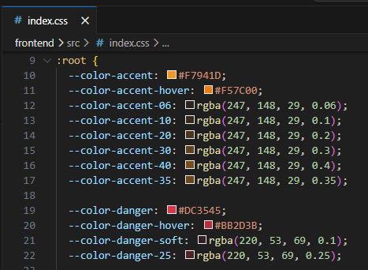
Ранее в проекте цвета определялись быстро, но не очень удобно. Каждый раз приходилось указывать цвет в стиле заново как #XXXXXX. В связи с этим в проекте было ОЧЕНЬ много разных оттенков и цветов. Внесены изменения которые позволяют переиспользовать одинаковые цвета по всему проекту.
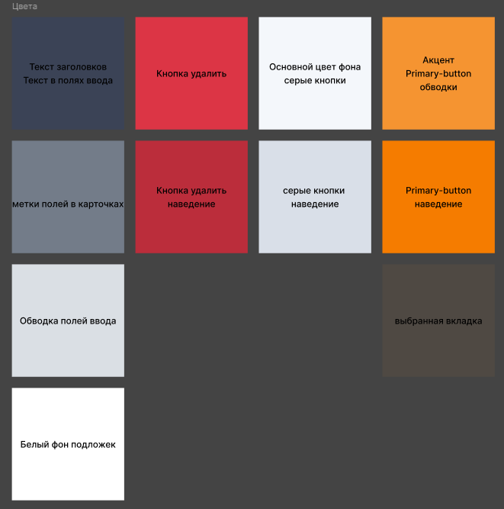

Реструктуризация папок
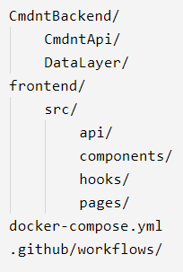
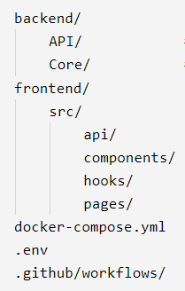
Переименованы папки Бэкэнда

Малозаметные изменения

Формат номера
Ранее в проекте формат номера соответствовал 8XXXXXXXXXX
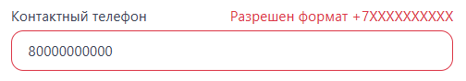
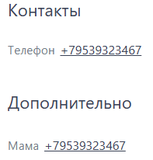
Теперь вся валидация допускает только всероссийский формат +7XXXXXXXXXX

Стили
Исправлены отступы, скругления, выравнивания, и положение элементов на экране. Все элементы теперь в едином стиле.
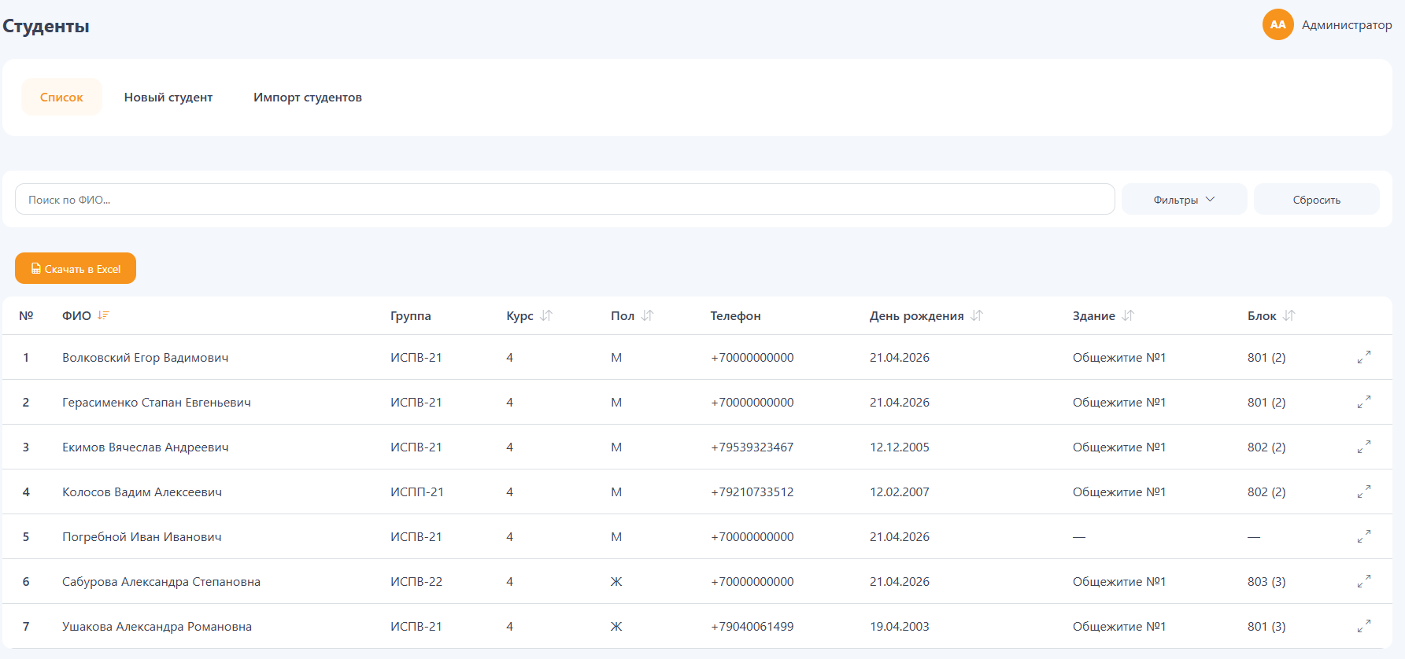
До
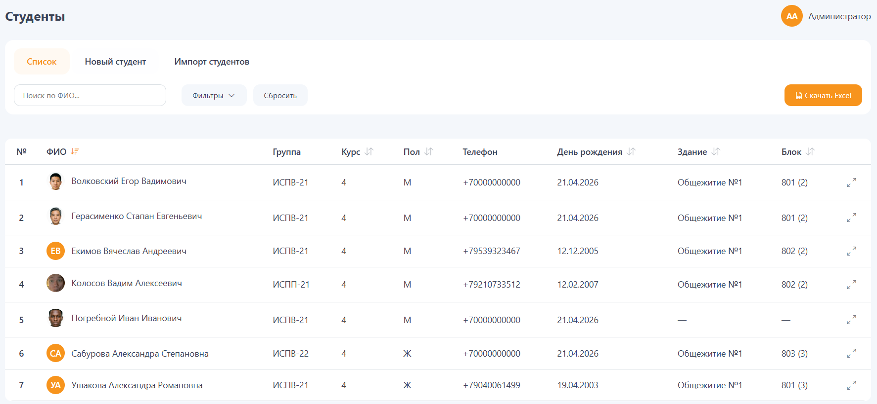
После

Статистика
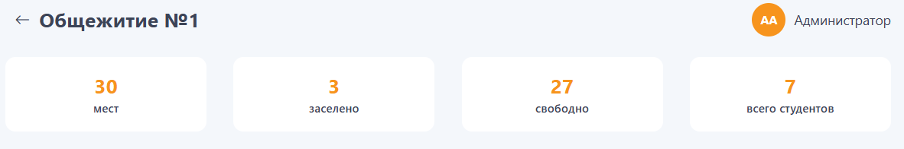
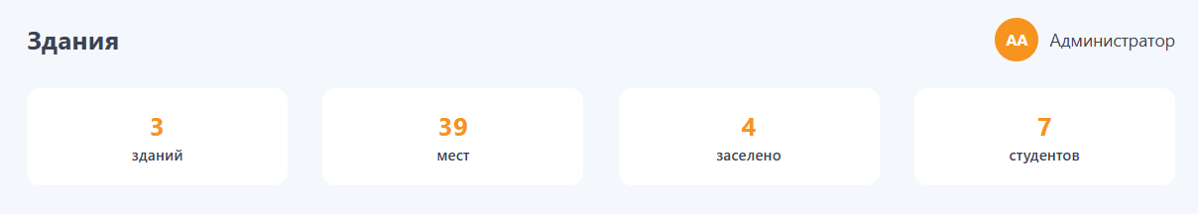
Ранее статистика была раздута. И назначалась для всей базы. Теперь статистика сначала получается для Всего, а потом для конкретного Здания. Уменьшена получаемая статистика для конкретного здания. А также теперь все с маленькой буквы.

Переход по несуществующему Id
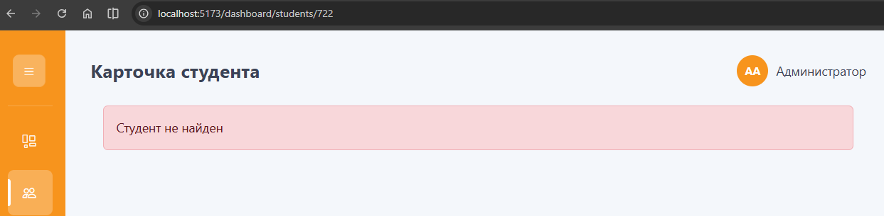
Ранее на странице Карточка студента, при изменении адресной ссылки отображалась ошибка Студент не найден
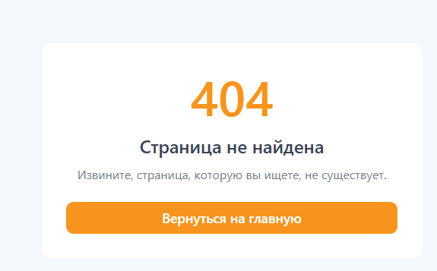
Теперь его автоматически перекидывает на страницу Не найдено 404

Валидация при добавлении команды
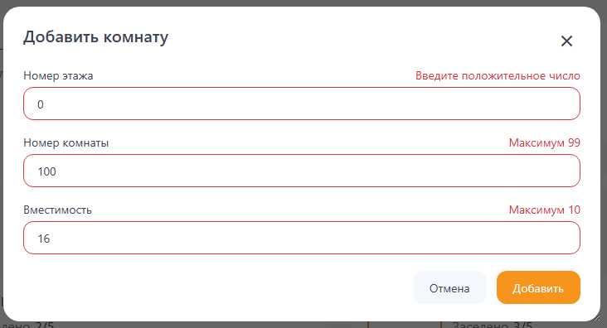
Ранее добавление комнаты никак не модерировалось. Теперь добавлены лимиты.

Явные изменения

Много общежитий
Ранее когда пользователь попадал в систему, его автоматически перенаправляло на страницу Обшежитие – Структура.
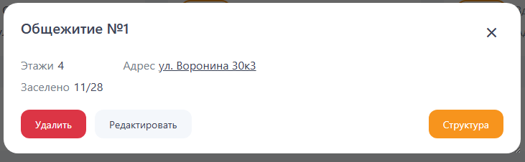
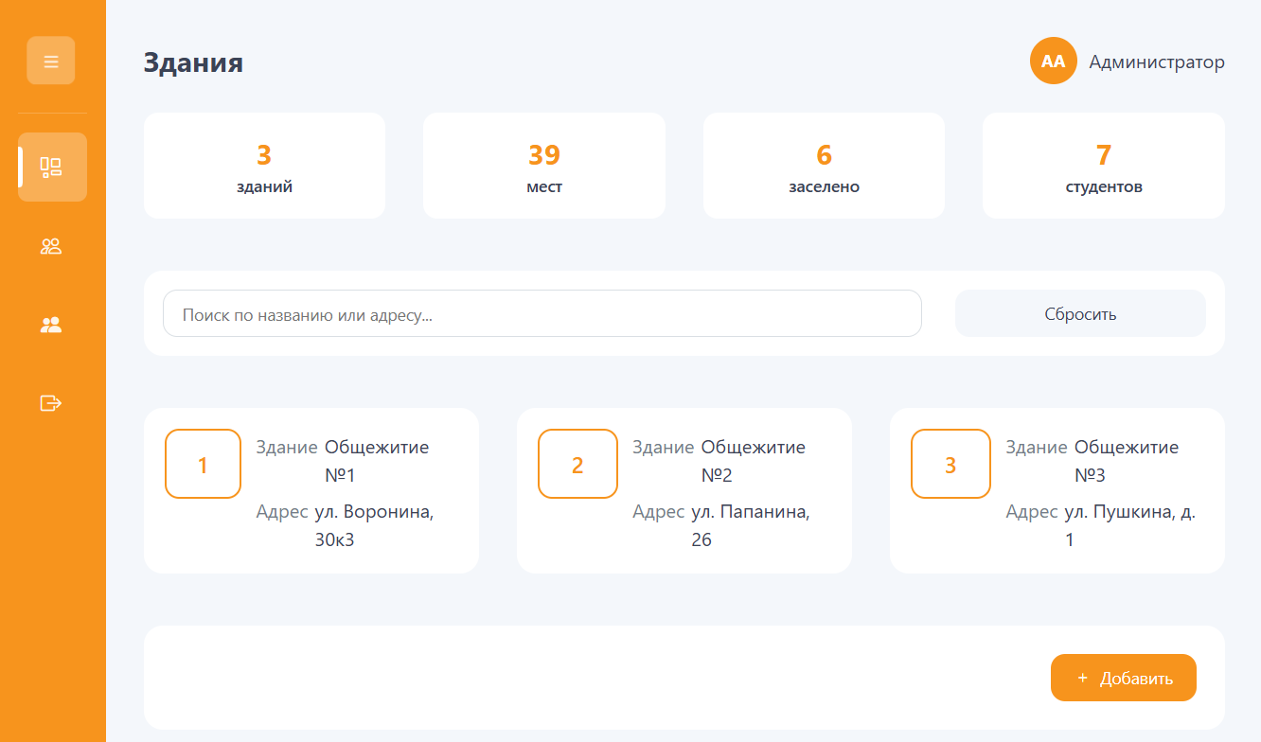
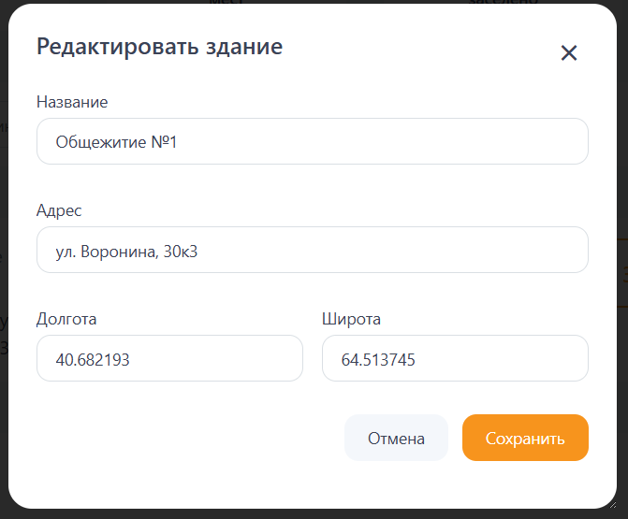
Теперь же когда пользователь авторизуется то он попадает на ту же страницу, только Здания. Где ему предоставляется возможность. Поиска, Редактирования, Добавления и Удаления зданий.
Если у здания указаны координаты, то при нажатии на Адрес. Пользователя перенесет на введенные координаты Яндекс карт.
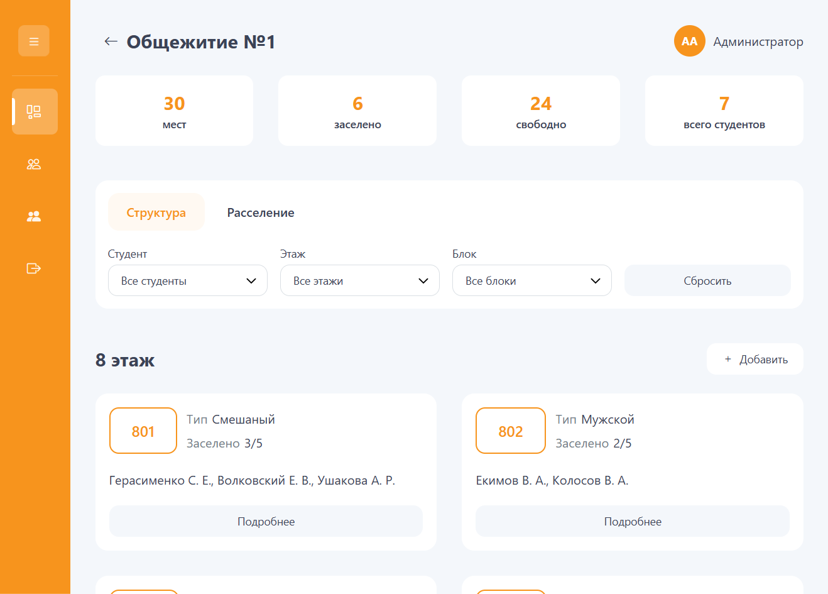
При нажатии на Структура, сотрудника переносит на экран Структуры выбранного общежития. Сверху теперь пишется Название выбранного здания и кнопка возврата которая отменяет выбор.

Так что даже если пользователь перейдет на другую страницу при помощи бокового меню, а потом захочет вернуться обратно. Его автоматически перенаправит на страницу здание, в чью структуру он заходил ранее.

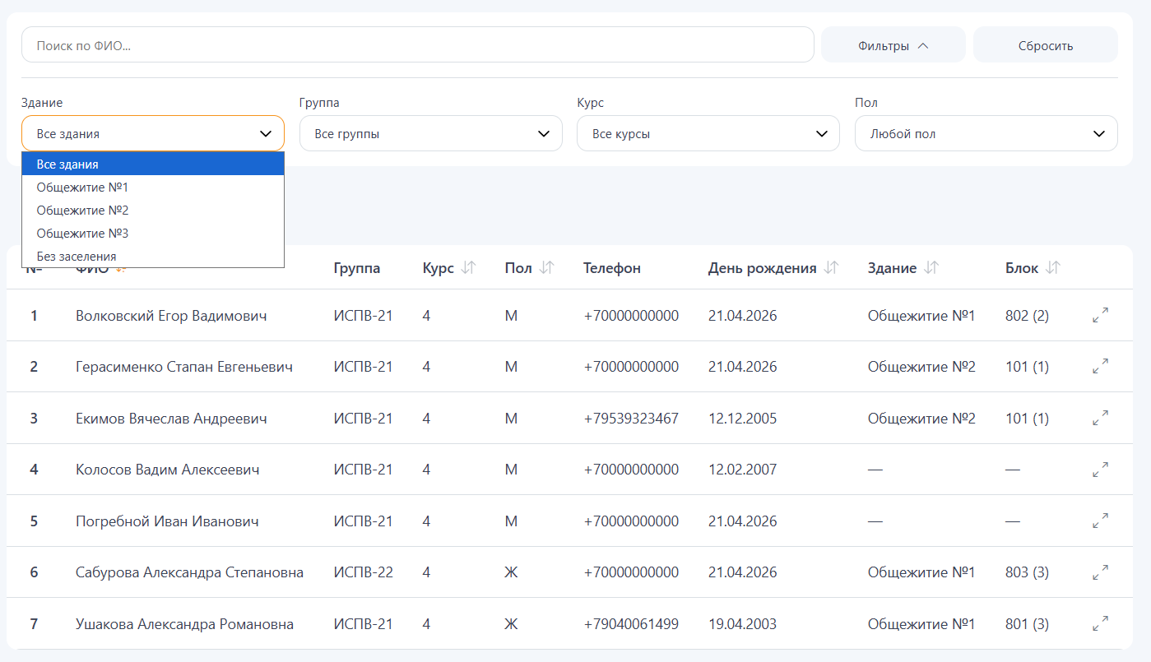
На страницу Студенты – Список, в таблицу добавлен столбец Здание и Убран столбец Проживание, теперь он называется Блок. Также добавлено поле для фильтра по зданию, с возможностью просмотра незаселенных студентов.


Импорт
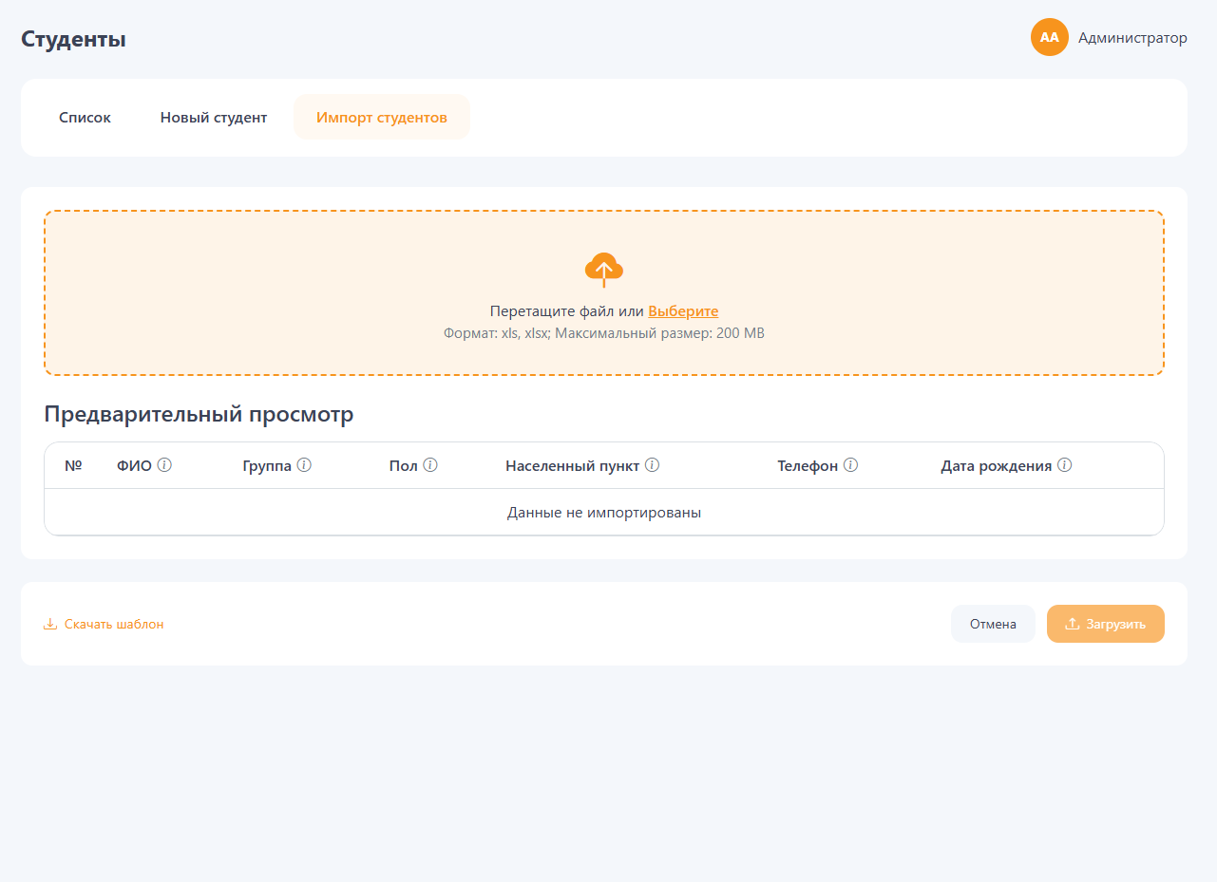
Добавлен заголовок таблицы предпросмотра данных.

Изменен шаблон для импорта. Теперь не нужно указывать Курс и Проживание.
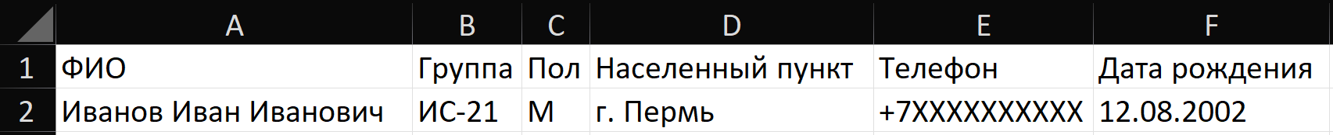
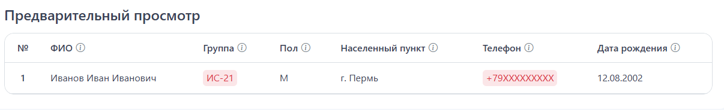
В таблице Предварительного просмотра теперь показываются ошибки. И можно посмотреть подсказки, при нажатии на кружочек рядом с названием столбца.
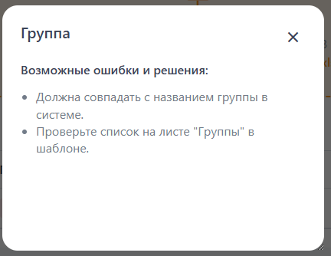

Фото студентов
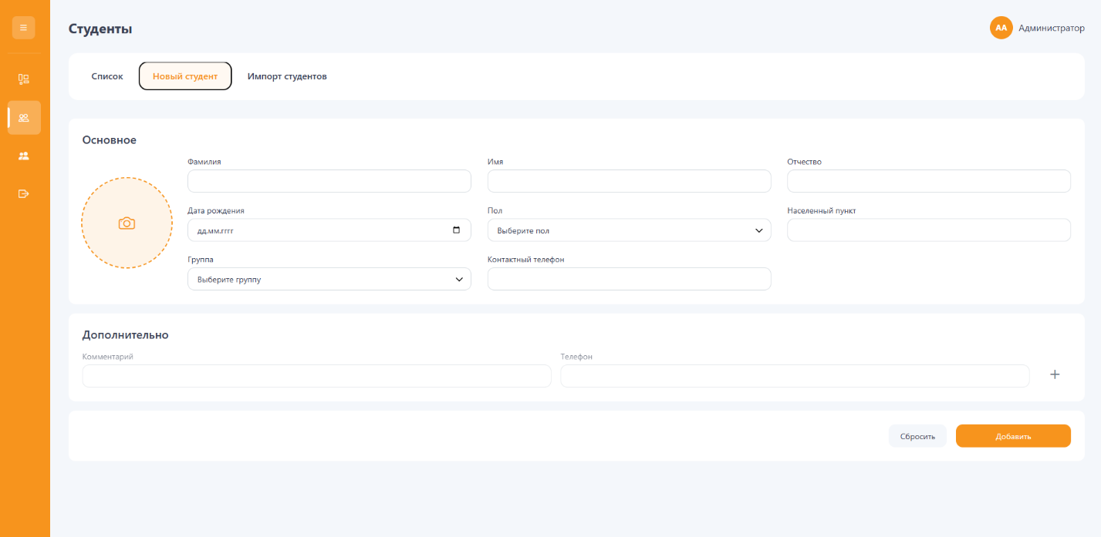
Теперь студентам можно добавить фотографию. При добавлении фото, его можно кадрировать чтоб выбрать лучшее место и приближение.
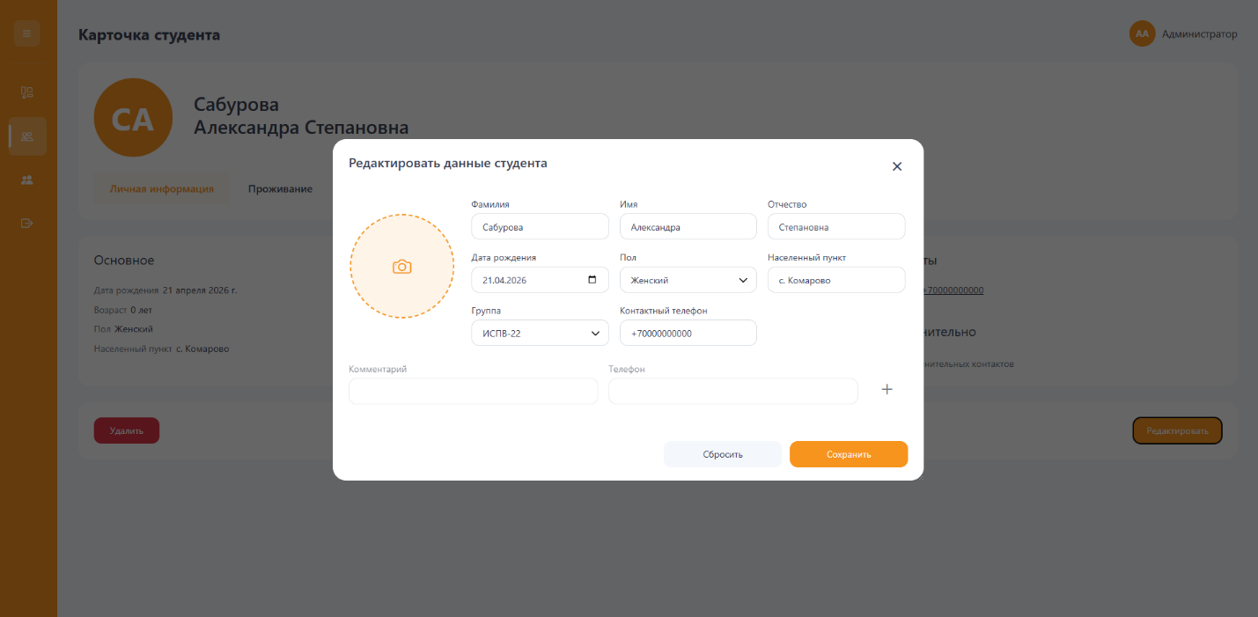
Так же фото можно отредактировать через карточку студента.

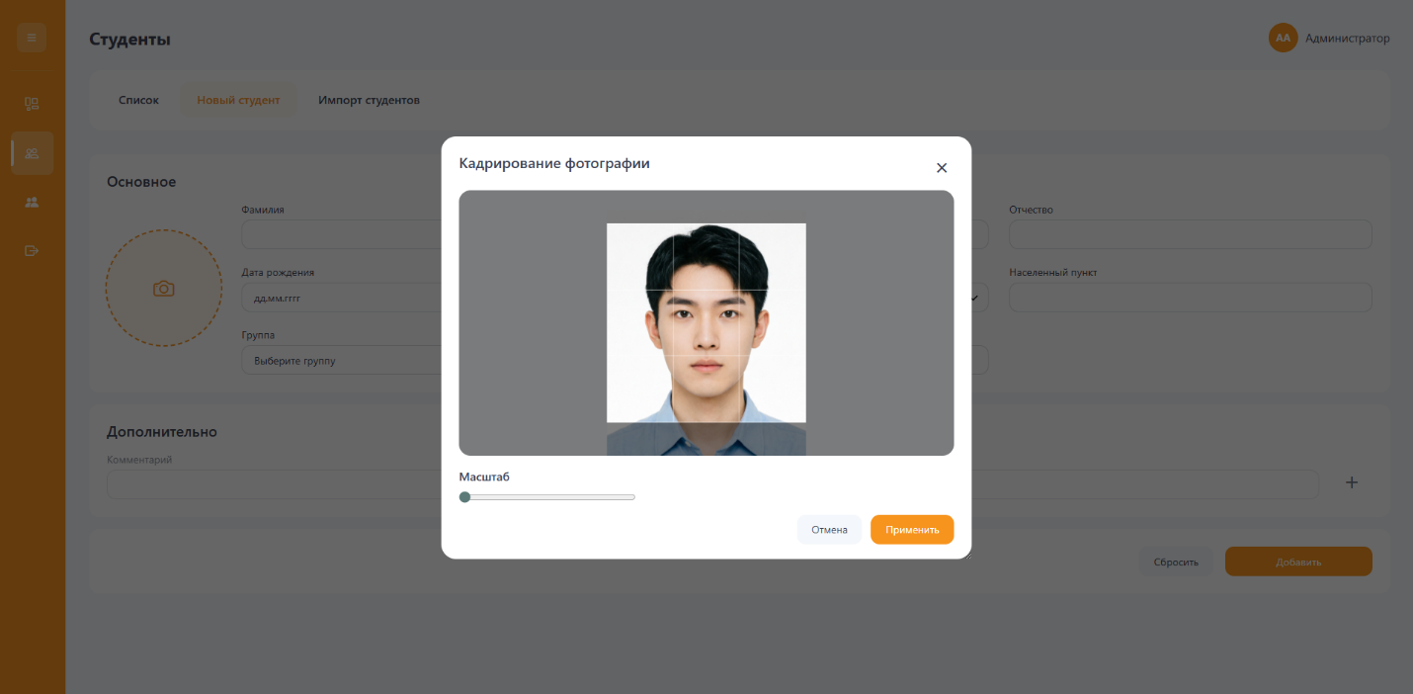
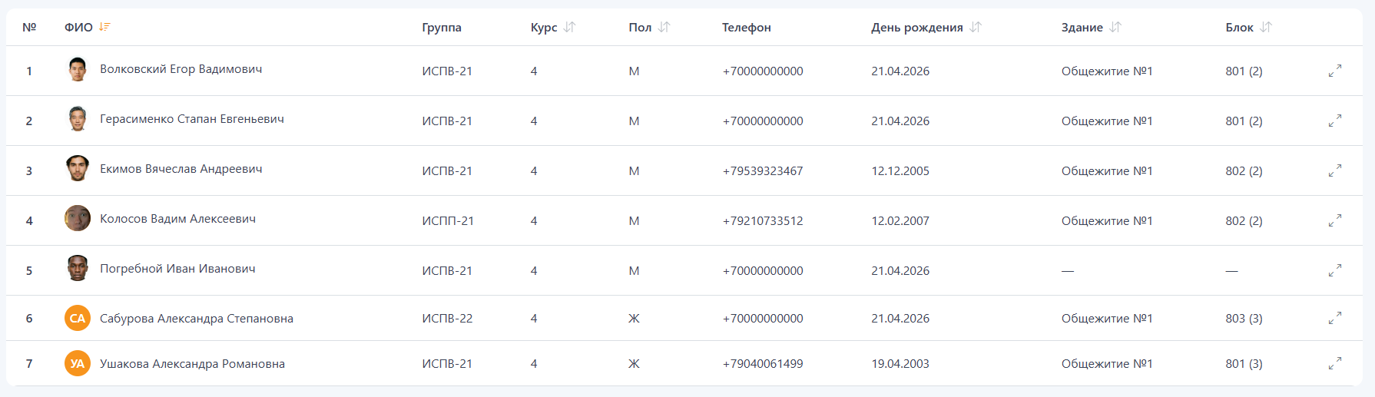
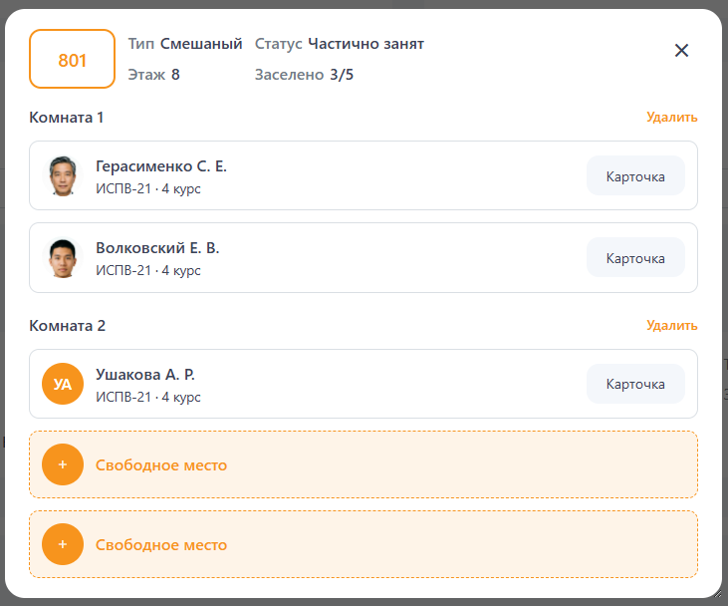
Фотографии студентов отображаются в таблицах, модальном окне блока и Карточке студента.
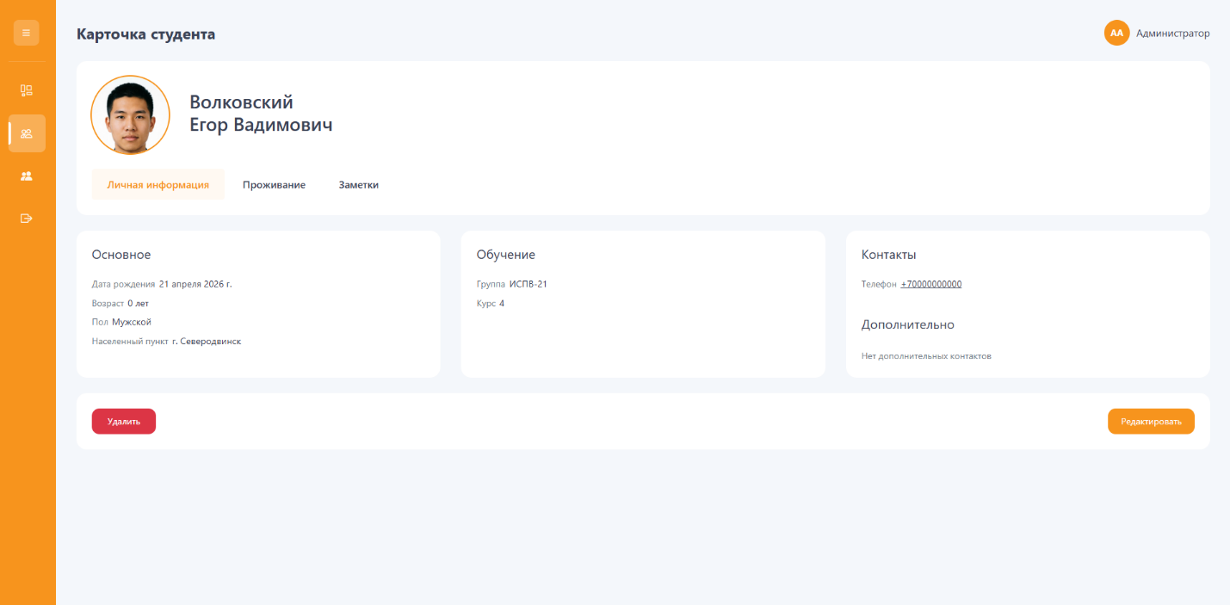

Drag&Drop расселение
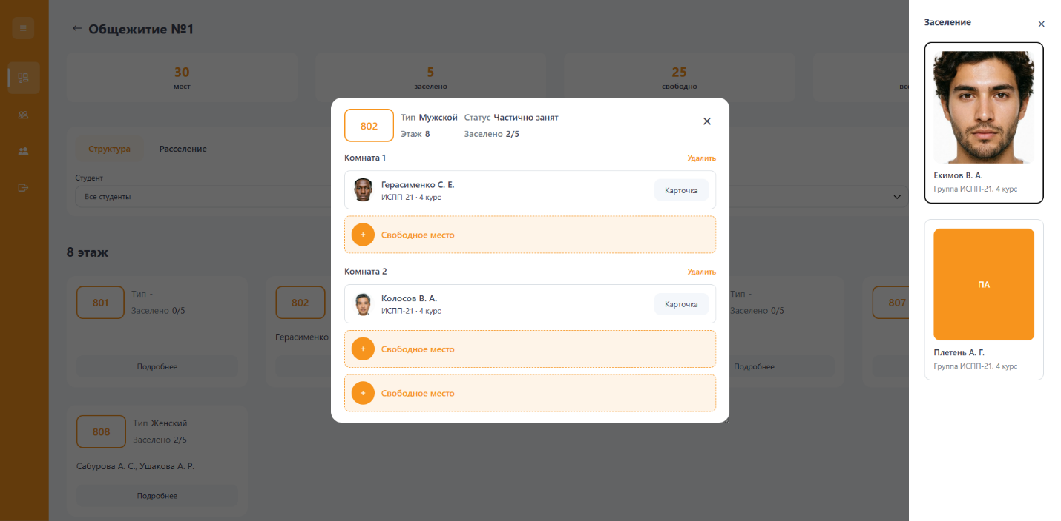
Добавлено боковое меню быстрого расселения студентов. Что позволяет быстро перетаскивать студентов из блока, для выселения, и в блок для заселения.

Если боковое меню Заселение открыто, то при переключении между блоками, оно будет оставаться открытым.
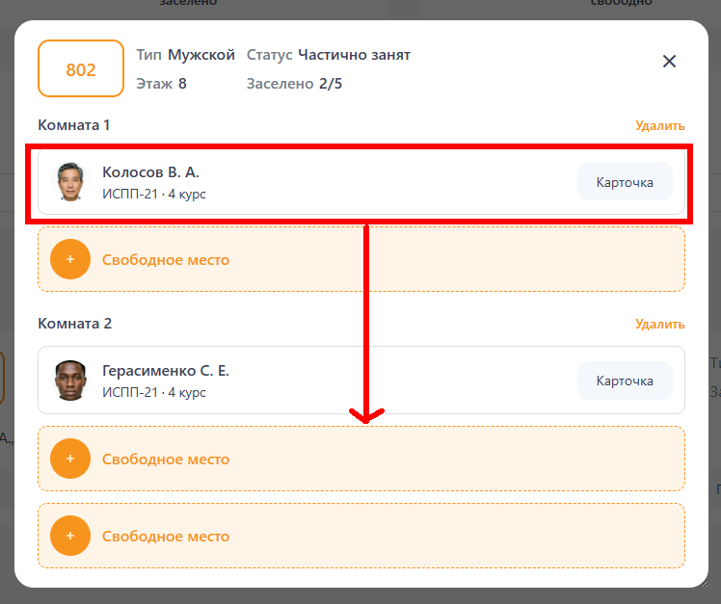
Доступно переселение из одной комнаты в другую

История проживания
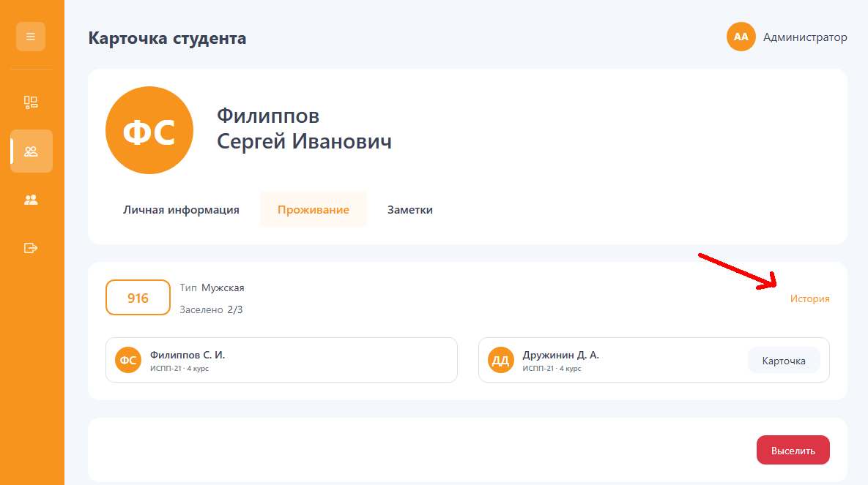
Ранее когда переселяли студентов, спустя некоторое время возникал вопрос, а с кем и где он раньше жил. Теперь такой проблемы не будет!
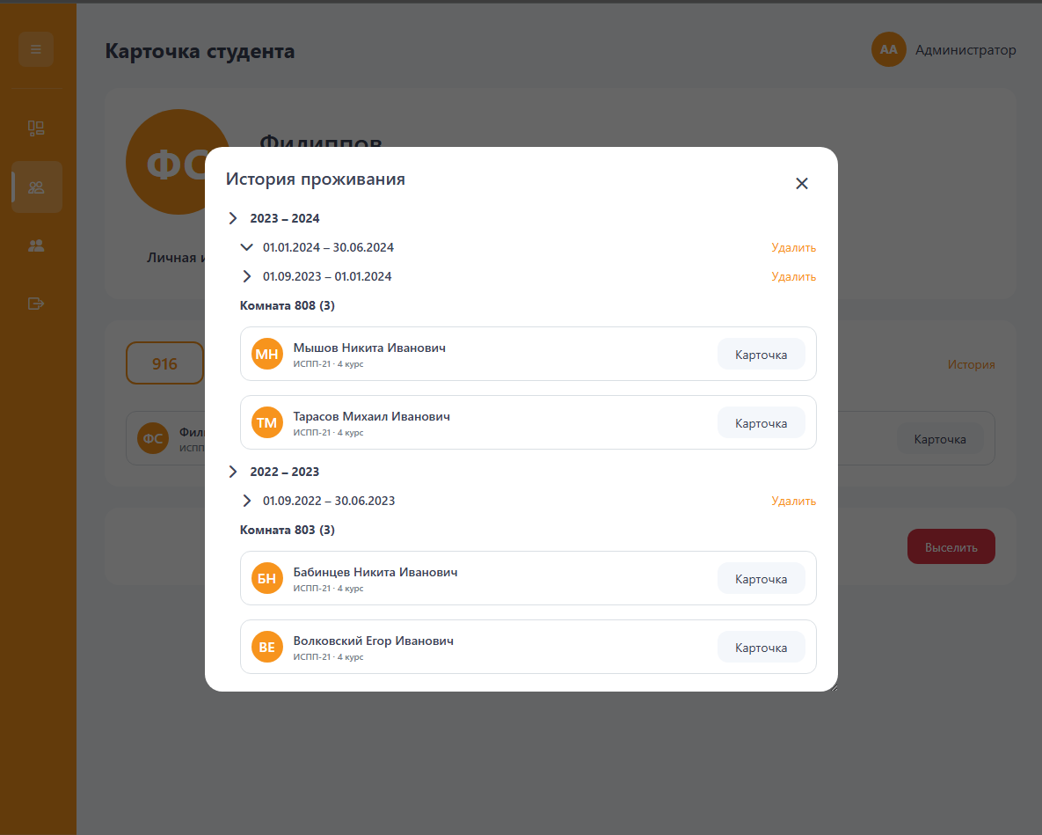
Теперь при открытии История можно получить справку о том где жил студент в прошлые учебные года. Открытие этого окна доступно в любой в любой момент, а удаления только для Администратора и Коменданта. Отображение реализовано в небольшую структуру папок, где можно отследить периоды жизни студента по датам.
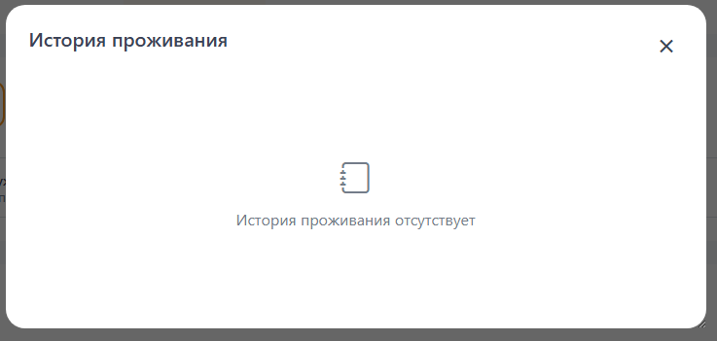

Учет Постельного
В боковое меню добавлен пункт Постельное, который не доступен Воспитателю. (потому что он не имеет отношения к нему)
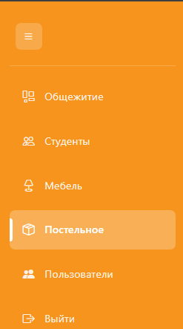
Поскольку постельное имеет стандартизированный набор в общежитии. То было принято решение запрета пользователю управлять Составом постельного. В состав постельного набора входит Матрас, Наволочка, Одеяло, Плед, Пододеяльник, Подушка, Простынь (такой набор обусловлен реальным наборов выдаваемым в Общежитии №1)

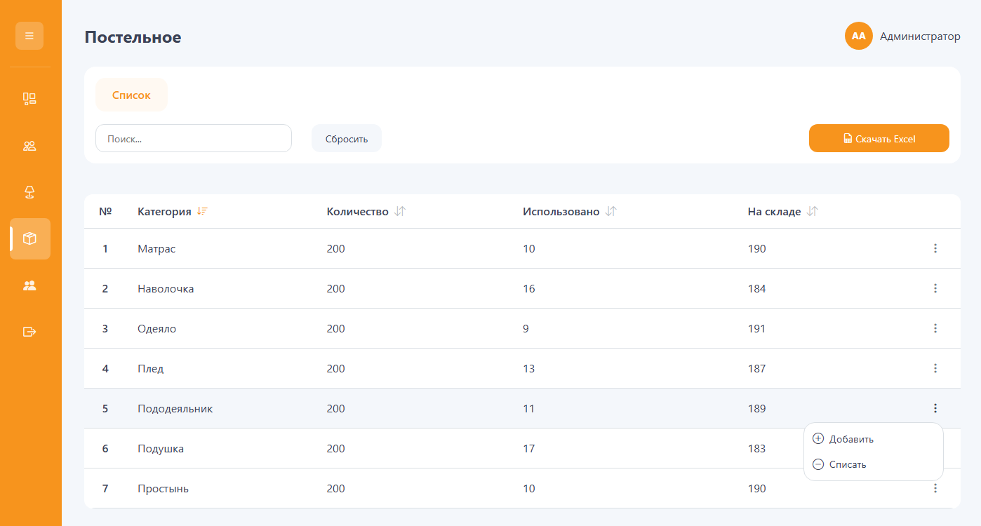
На странице Постельное имеется всего одна вкладка Список.

Имеется поиск, выгрузка общей статистику по всем видам белья в формате ELSX и отображается таблица с Количеством материалов.
При нажатии на три точки появляется popup меню благодаря которому можно добавить постельного и/или списать.
Для того чтоб списать белье необходимо чтоб нужное количество находилось на складе. То есть если у нас 50 наволочек, все выданы студентам, то для того чтоб их списать нужно сначала забрать их у студентов, после чего можно будет списывать 50 наволочек.
Для того чтоб добавить ничего такого не требуется.
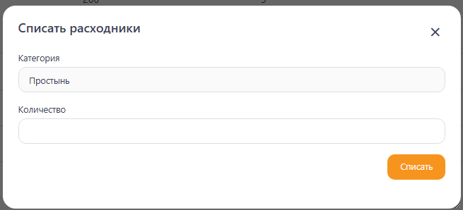
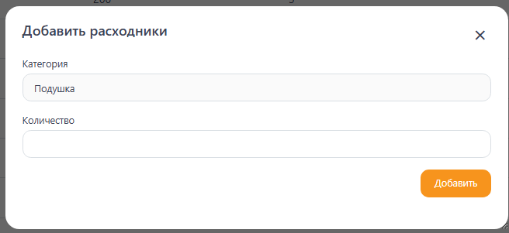
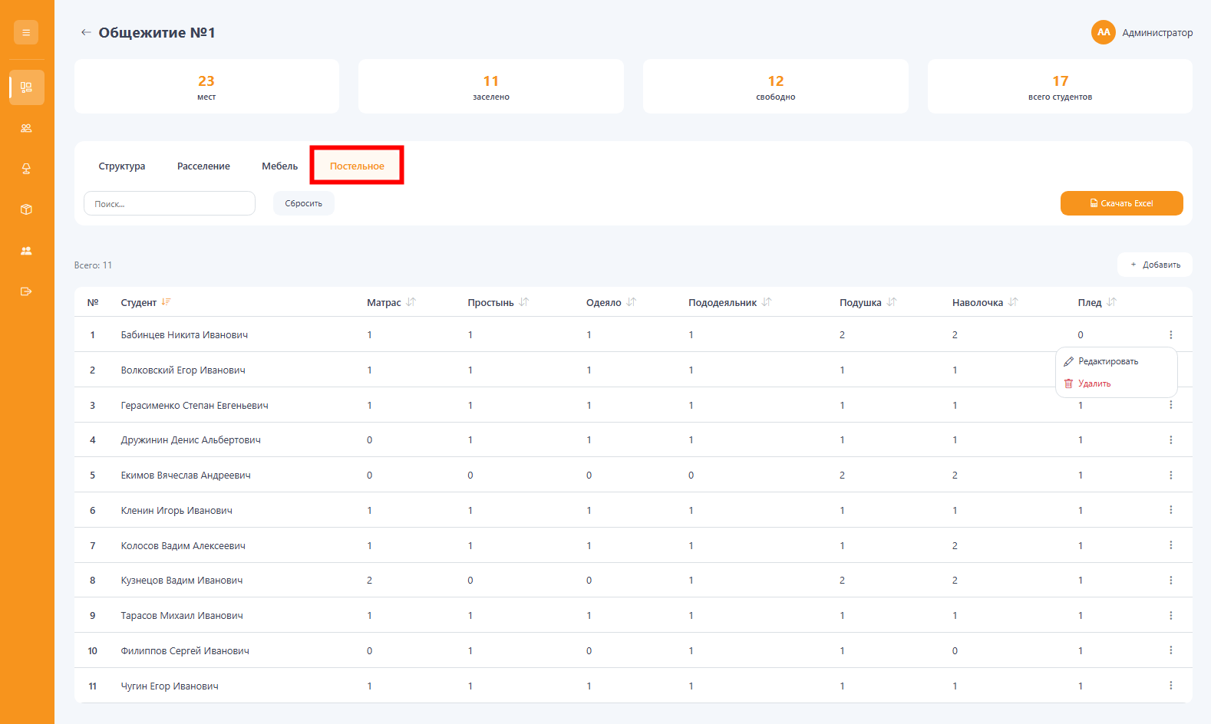
Так же для управления распределением добавлена вкладка Постельное на экран выбранного Общежития. На вкладке предоставлена функциональность для распределения постельного между заселенными студентами.

Доступен экспорт списка распределенного постельного, для внешней отчетности.
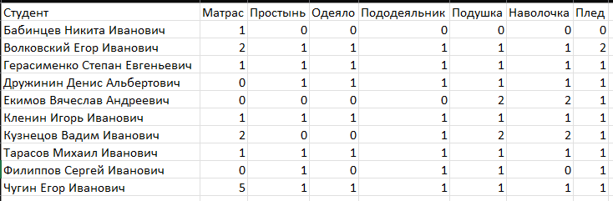

Для добавления нового распределения имеется кнопка «+ Добавить».
В последнем столбце так же отображаются три точки при нажатии на которые появляется popup меню в нем находятся кнопки Редактировать и Удалить.
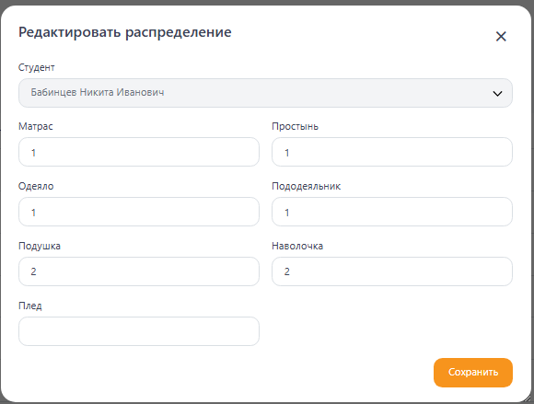
Модальное окно для Добавления и Редактирования выглядит одинакого, за исключением заполненности полей, названия. При редактировании распределения поле студент становиться недоступно.

При добавлении нового распределения выбор студента происходит только среди тех, кто еще не получил белье в этом общежитии.

Управление Мебелью
По аналогии с постельным добавлена кнопка бокового меню «Мебель»
Она так же не доступна воспитателю (так как он этим не занимается)
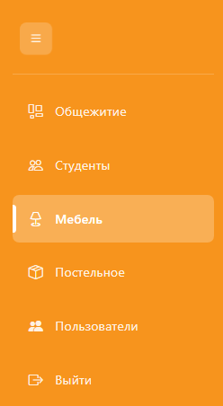

Вкладка Список
Вкладка Список представляет из себя Общий список всего оборудования с возможностью фильтрации, поиска, сортировки и экспорта списка. В таблице помимо обычного описания объектов присутствуют столбцы Здание, Блок.
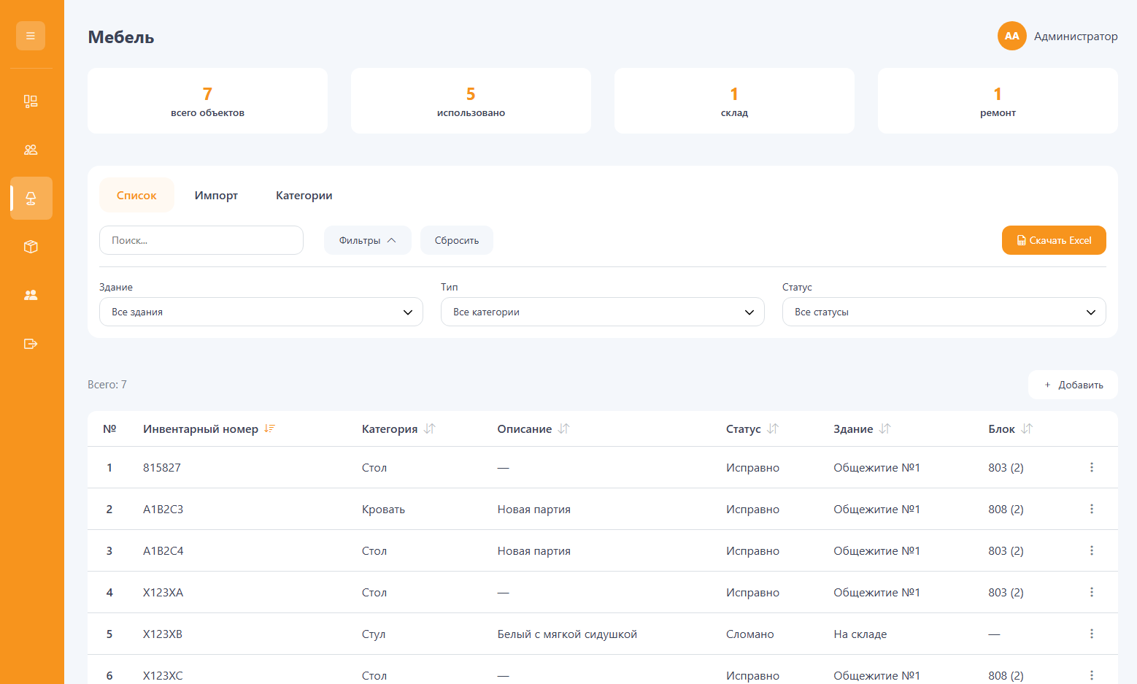
Реализована возможность добавления, редактирования и удаления оборудования. При добавлении пользователю предлагается уникальный идентификатор, который генерируется рандомным образом. Автоматически выбирается статус Исправно,
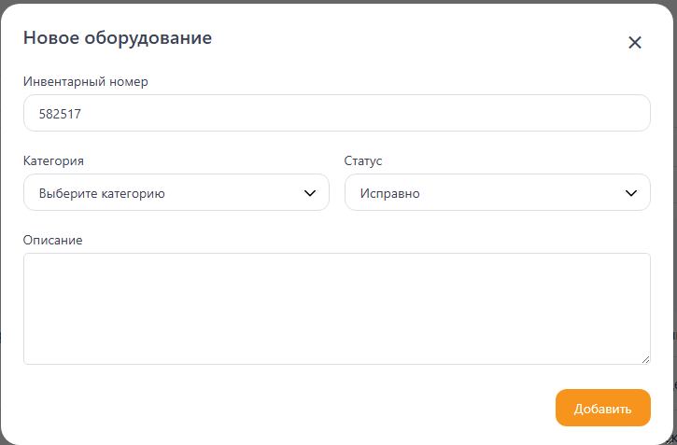
При нажатии на три точки в конце строки предоставляется выбор действий с выбранным оборудованием.
Если оборудование находиться на складе, то его можно разместить в здании.
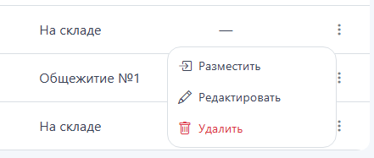
Если же оборудование уже находиться в здании, то его легко вернуть на склад. Одним кликом.
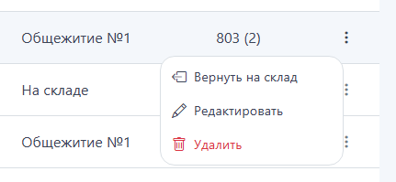

Вкладка Импорт
Страница импорта представляет из себя точно такую же страницу, как и у страницы импорта Студентов. Только для объектов Мебели. Правила импорта так же указаны в подсказках, и присутствует валидация полей
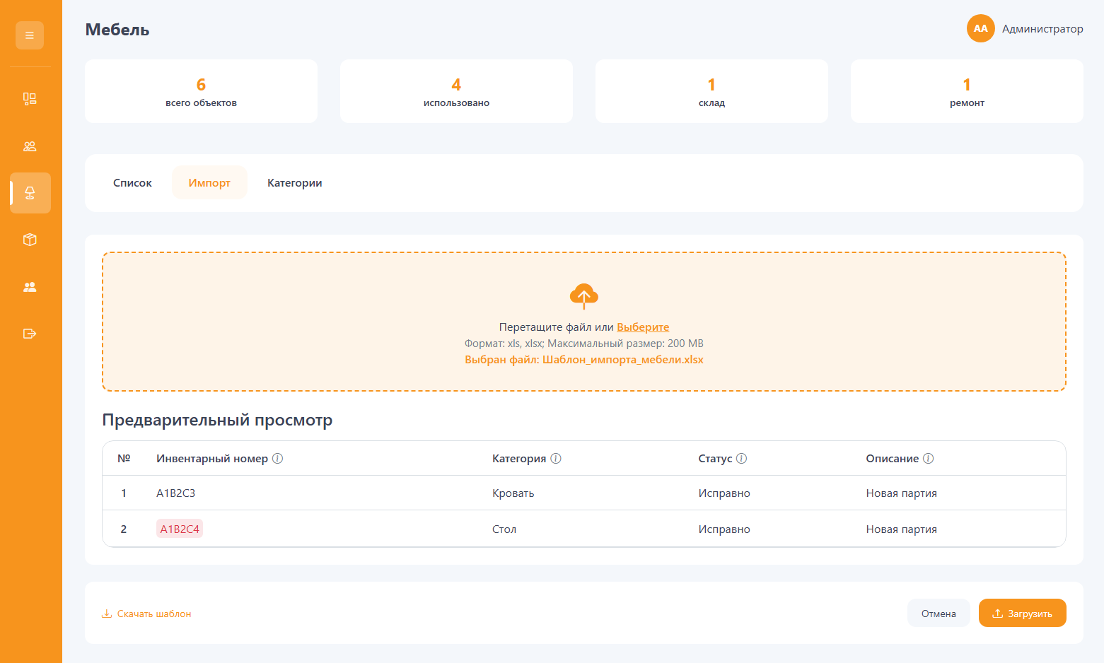
Для этой вкладки изменен шаблон импорта

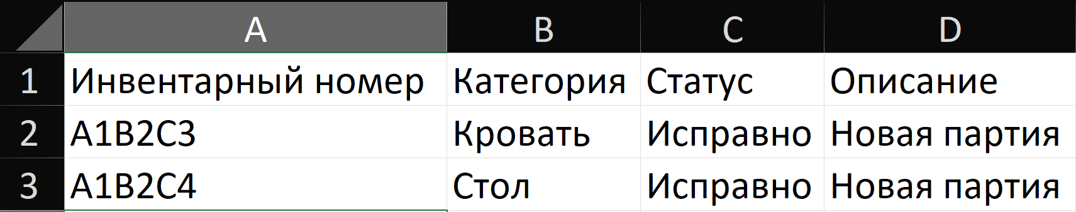

Вкладка Категории
Вкладка предназначена для расширения мебельного оборудования и категорий мебельного оборудования, пользователю предоставляется возможность самому добавить то оборудование, которое должно находиться в комнатах. Хоть игровую приставку.
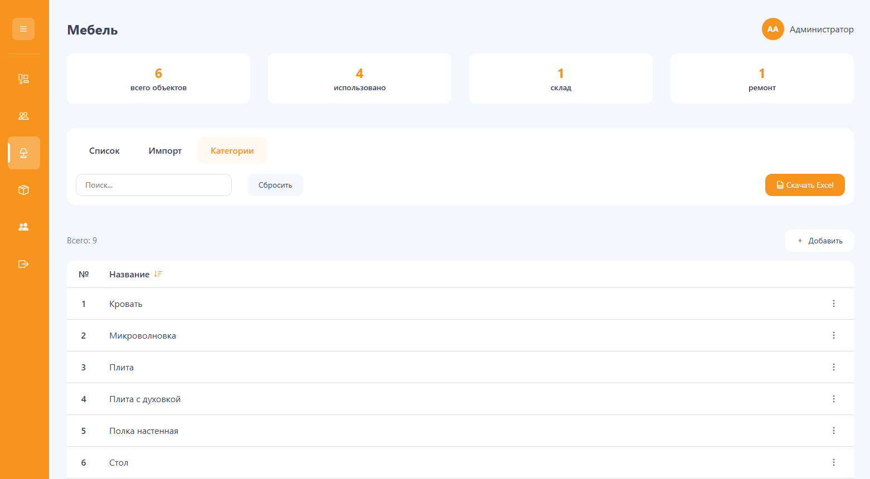
Так же доступно добавление, удаление и редактирование
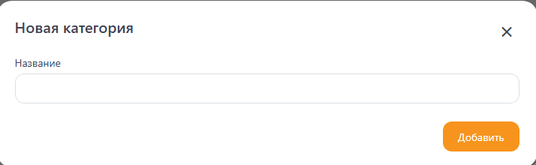

Расстановка мебели
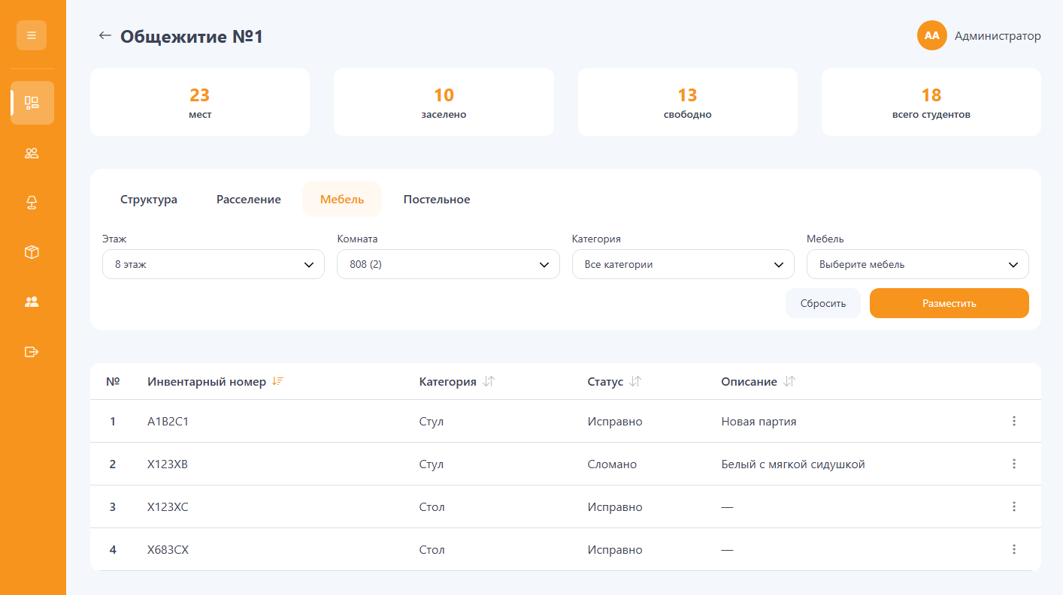
Для Расстановки и отслеживания мебели в комнате была добавлена вкладка Мебель на странице выбранного общежития.

При помощи этой вкладки пользователь имеет возможность управлять расположением мебели в общежитии. Внутри вкладки мы видим поля Этаж, Комната, Категория, Мебель, кнопку разместить и сбросить. Чуть ниже располагается таблица размещенной мебели в комнате.
Поля Этаж и Категория являются полями фильтрами, чтоб ускорить поиск по полям Комната и Мебель.
При выборе конкретной комнаты, в таблице снизу начинает отображаться текущее оборудование выбранной комнаты, что удобно для добавления нового оборудования и контроля.
При выборе Комнаты и Мебели мебель можно поместить в эту комнату.
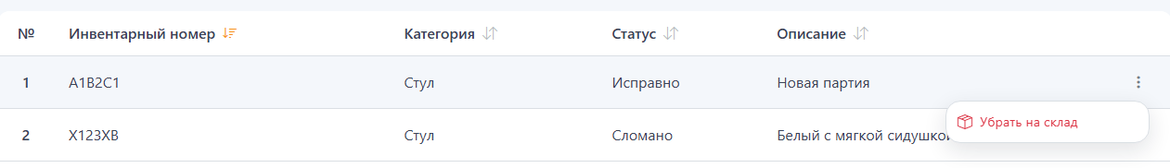
А при нажатии на три точки мебель можно легко вернуть на склад.

Так же ранее упоминалась кнопка popup меню при нажатии на три точки в конце таблицы мебели. (Вкладка Список)
При нажатии на эту кнопку нас перебрасывает на вкладку распределения Мебели и автоматически значение выбранной мебели подставляется в поля.
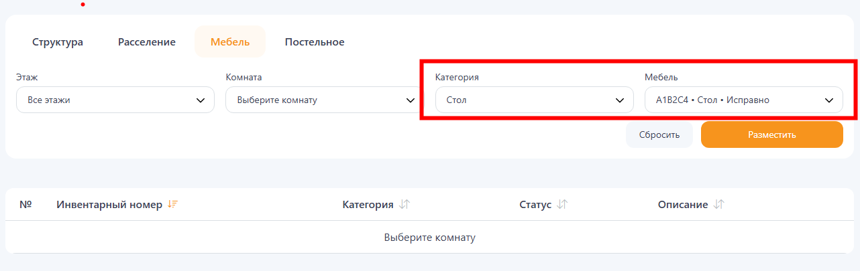
Возникает вопрос, а как мне быстро подставить поля Комнаты?
Так же в модальном окне Блок (с вкладки Структура) добавлено popup меню.
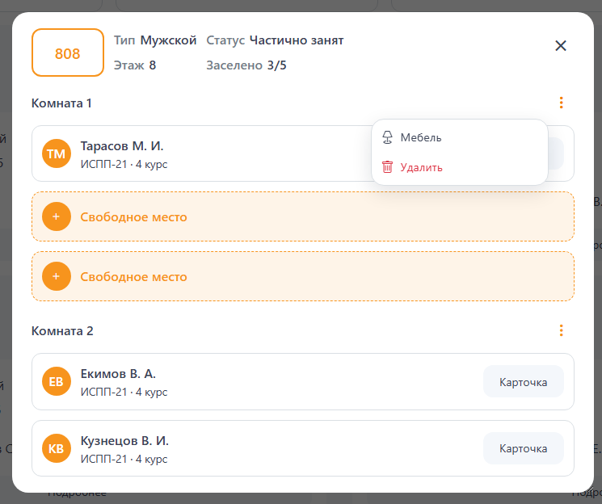
Кнопка мебель перенаправляет нас на вкладку Мебель для просмотра текущей мебели комнаты.
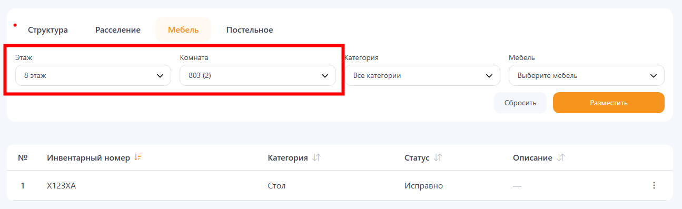

Пагинация таблиц
Ранее все данные в таблицы загружались единовременно. Теперь таблицы имеют максимальную вместимость и выводят постраничные результаты поиска. При экспорте данных, экспортируются все страницы!

